Ergänzende Informationen zur Barrierefreiheit in Museen
15.2.2014

Gesetzliche Grundlagen

Salzburger Behindertengesetz 1981
Bundes-Behindertengleichstellungsgesetz – BGStG

UN-Behindertenrechtskonvention
Die UN-Konvention ist ein internationaler Vertrag, in dem sich die Unterzeichnerstaaten verpflichten, die Menschenrechte von Menschen mit Behinderungen zu fördern, zu schützen und zu gewährleisten.
Österreich ist diesem Übereinkommen beigetreten und hat es 2008 ratifiziert.
Ebenso ratifiziert hat es ein Zusatzprotokoll, in dem es die Zuständigkeit des UN-Ausschusses für die Rechte von Menschen mit Behinderungen anerkennt, Beschwerden über eine Verletzung der Rechte entgegenzunehmen und zu prüfen.
Österreich verpflichtet sich damit völkerrechtlich, die in der UN-Konvention festgelegten Standards durch österreichische Gesetze umzusetzen und zu gewährleisten.
Das Bundesministerium für Arbeit, Soziales und Konsumentenschutz koordiniert die Angelegenheiten dieser Konvention.
…
Broschüren:
Barrierefrei Bauen, Land Salzburg
Unbehindert unterwegs, Land Salzburg
Erhältlich:
….
Barrierefreies Bauen
Mit 1. Oktober 2013 erscheint die überarbeitete Normenreihe ÖNORM B 1600 bis B 1603 zur Planung und Ausführung barrierefreier Bauten. Das Normenwerk ist als umfassende Empfehlung und als Planungsinstrument für Bauherren und Planer bei der Umsetzung barrierefreier Gebäude anzusehen, und zwar immer dann, wenn Barrierefreiheit gewünscht bzw. gefordert wird. Was wann in welchem Umfang und wie oft umgesetzt werden muss, das ist vom Gesetzgeber festzulegen. Siehe:
https://www.austrian-standards.at/infopedia-themencenter/infopedia-artikel/barrierefeies-bauen/

Ö-NORMEN: https://www.help.gv.at/Portal.Node/hlpd/public/content/127/Seite.1270100.html

Landeskonservatorat für Salzburg
A-5020 Salzburg, Sigmund-Haffner-Gasse 8/II
Tel.: +43 662 848 345 DW
Fax: +43 662 848 345 77
Email: salzburg@bda.at
Landeskonservatorin:
Dipl.-Ing. Eva Hody (DW 72) eva.hody@bda.at 0676 88325 440
http://www.bda.at/organisation/850/Salzburg
...

Stadt Salzburg
Behindertenbeauftragte: Mag. Sabine Neusüß, Tel: +43 (0)662 8072-3232
Mag.(FH) Monika Schmerold, Tel: +43 (0)662 8072-2045
Mirabellplatz 4, 5020 Salzburg
E-Mail: behindertenbeauftragte@stadt-salzburg.at
Fax: +43 (0)662 8072-723232
Die Behindertenbeauftragte versteht sich als erste Anlaufstelle in allen Behindertenfragen für Betroffene und/oder deren Angehörige:
- Beratung in Behindertenangelegenheiten
- Beratung für beeinträchtigte Menschen
- Zusammenarbeit mit Behindertenorganisationen
- Informations- und Öffentlichkeitsarbeit
- Barrierefreie Stadtraumgestaltung
- Unterstützung von Antidiskriminierungsmaßnahmen
- Subventionen für Vereine
…

Barrierefrei bauen, Land Salzburg
http://www.stadt-salzburg.at/pdf/barrierefrei_bauen__land_salzburg.pdf

Bundessozialamt
Informationsbroschüre „Unsere Leistungen für Menschen mit Behinderung“:
http://www.bundessozialamt.gv.at/cms/basb/attachments/8/6/9/CH0011/CMS1199698574311/basb_leistungsheft_03_screen.pdf

Enthält u.a. Infos zu, siehe S. 13:
Durch das mit 1.1.2006 in Kraft getretene Behindertengleichstellungspaket
soll die Diskriminierung von Menschen mit Behinderung in der Arbeitswelt und im täglichen Leben beseitigt oder verhindert werden.

Schlichtung, Mediation und Klage
Ziel des Behindertengleichstellungsrechtes ist, die gleichberechtigte Teilhabe von Menschen mit Behinderung am Leben in der Gesellschaft zu gewährleisten und ihnen eine selbstbestimmte Lebensführung zu ermöglichen. Zu diesem Zweck sollen Diskriminierungen von Menschen mit Behinderung beseitigt oder verhindert werden.
Es ist daher gesetzlich festgelegt, dass aus einer Diskriminierung ein Schaden-ersatzanspruch entsteht. Dieser kann mittels einer Schadenersatzklage beim Zivilgericht geltend gemacht werden.
Bevor eine Sache aber bei Gericht anhängig gemacht werden kann, muss eine Schlichtung beim Bundessozialamt durchgeführt werden. Dieses Schlichtungsverfahren findet bei der jeweiligen Landesstelle des Bundessozialamts statt.
Unter der Leitung ausgebildeter Schlichtungsreferentinnen/-referenten werden Gespräche mit dem oder den für die Diskriminierung Verantwortlichen geführt.

Gleichstellung, Barrierefreiheit
Im Rahmen dieser Schlichtung können die Schlichtungsparteien auch unentgeltliche Mediation durch externe Mediatorinnen und Mediatoren in Anspruch nehmen.
Nur wenn keine gütliche Einigung erfolgt ist, kann man den Schadenersatz gerichtlich geltend machen. Dazu braucht man eine Bestätigung des Bundessozialamts über die nicht erfolgte gütliche Einigung. Es wird empfohlen, sich vor Einbringung einer Klage rechtlich beraten zu lassen!

Zuschüsse zum Abbau von Barrieren
Die uneingeschränkte Zugänglichkeit von Einrichtungen für Menschen mit Behinderung tragt maßgeblich zu deren gleichberechtigter Teilhabe am gesellschaftlichen Leben bei.
Die Forderung investiver Maßnahmen durch das Bundessozialamt soll Anreiz sein, bestehende Barrieren abzubauen.
Hinweis
Fur weitere Fragen steht Ihnen das Bundessozialamt in ganz
Osterreich unter Tel. +43 05 99 88 zur Verfugung.
Fax. +43 05 99 88 - 82138 oder E-Mail:gleichstellung@basb.gv.at
Speziell für Gehörlose gibt es die Möglichkeit, Anfragen per SMS zu schicken: +43 664 / 857 49 17
Weitere Infos finden Sie auch unter: www.gleichundgleich.at

…………………………………………………………..
INFORMATIONSPLATTFORMEN VON UND FÜR BETROFFENE:
Wheelmap
Was ist www.wheelmap.org ?
Wheelmap ist eine Karte zum Suchen und Finden rollstuhlgerechter Orte. Wie bei Wikipedia kann jeder mitmachen und öffentlich zugängliche Orte entsprechend ihrer Rollstuhlgerechtigkeit markieren – weltweit. Markiert wird nach dem einfachen Ampelsystem: grün = Rollstuhlgerecht, orange= Eingeschränkt Rollstuhlgerecht, rot = Nicht Rollstuhlgerecht.

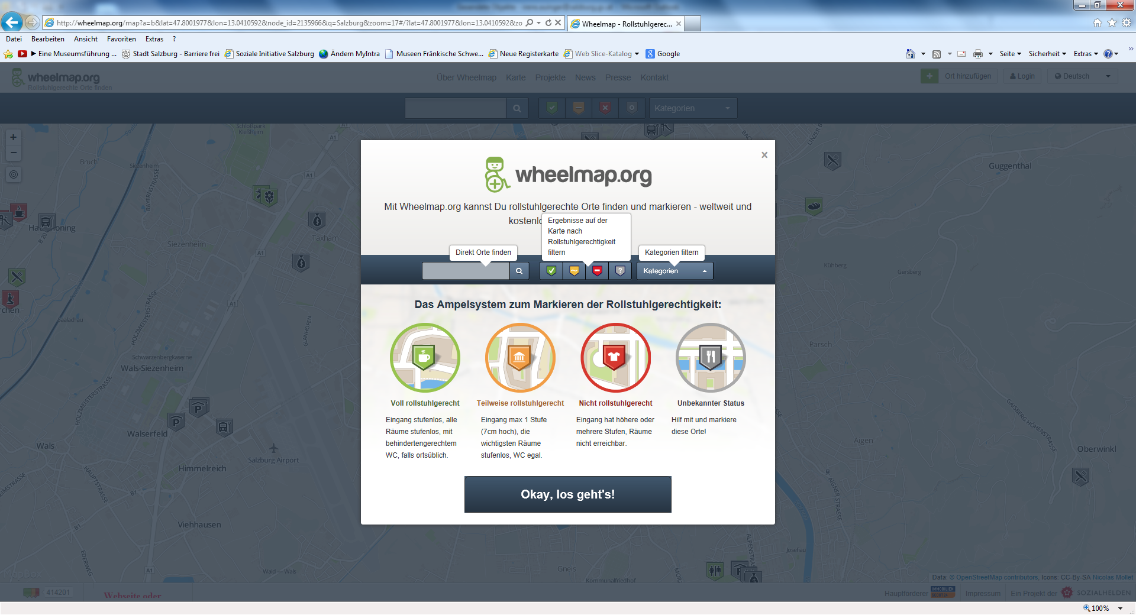

Interaktiver Stadtplan von Salzburg: http://gis.stadt-salzburg.at/citymap/citymap.asp
Hinweis : auf Logo klicken =>Stadtplan erscheint => Rollstuhlsymbol anklicken => Thema auswählen z.B. Essen und Trinken => Lokal auswählen.

Stadtführer "Salzburg barrierefrei erleben"

Fachgruppe Hilfsmittel des österreichischen Blindenverbandes

Broschüre "Wir sehen anders" von der Hilfsgesellschaft der Blinden und Sehbehinderten Österreichs:
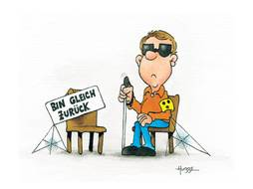Kommunikation ist alles
Sollten Sie den Tisch oder den Raum verlassen – wenn auch nur kurz – sagen Sie bitte Bescheid! Sehr hilfreich ist auch eine Information, wann Sie wieder zu erwarten sind...Machen Sie bitte auch auf sich aufmerksam, wenn sie wieder zurückgekommen sind.
Sie kennen die unangenehme Situation sicher selbst: Sie reden mit jemandem und plötzlich bemerken Sie, dass der Betreffende schon längst weg ist. Peinlich... Auch für uns!

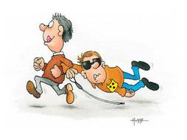 Richtig führen!
Uns „richtig zu führen“, etwa über die Straße, ist im Grunde sehr einfach: Bieten Sie Ihren Arm an und wir haken uns bei Ihnen ein - nicht umgekehrt - das ist wichtig! Sie gehen dann in „normalem“ Tempo neben uns bzw. leicht schräg vor uns.
Vielleicht hilft Ihnen das: Stellen Sie sich einfach vor, Sie gehen Arm in Arm mit jemandem spazieren, den Sie nicht besonders gut kennen. Da begegnen Sie einander auch vorsichtig, aufmerksam und mit viel gegenseitigem Respekt!
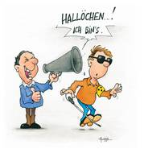Sprechen Sie mit uns!
Gleich vorweg: Dass wir blind oder sehbehindert sind, bedeutet nicht, dass wir schlecht hören. Sie können also ruhig in ganz „normaler“ Lautstärke mit uns sprechen.
Tun Sie uns noch einen Gefallen? Sprechen Sie direkt mit uns und nicht mit unserer Begleitperson! Sie hilft uns nur, uns zu orientieren und nicht etwa beim Denken. Noch eine Bitte: Stellen Sie sich bitte mit Ihrem Namen vor, damit wir wissen, wer Sie sind...
Bestellen bei: service@hilfsgemeinschaft.at

……………………………………………………………..
Was ist Leicht Lesen?
Leicht Lesen ist ein Wort-Zeichen für Informationen, die auch Menschen mit Lernschwierigkeiten leicht lesen und verstehen können. Man sagt oder schreibt dann: „Das ist eine Information in Leicht Lesen". Oft verwendet man auch die Abkürzung „LL" für Leicht Lesen und sagt: „Das ist eine Information in LL."
www.capito.eu
…………………………………………………………………..
Comfort4all
Feldkellergasse 24, 1130 Wien, Austria
Tel:+43 (0)1 802 33 46, E-Mail: office@comfort4all.com
www.comfort4all.com
Comfort4all, also Komfort für alle, bedeutet leichte und bequeme Benutzbarkeit von Gegenständen und Einrichtungen für alle Menschen und Generationen:
http://www.comfort4all.com/neu/barrierefreiheit-beratung-und-umsetzung.html
Beratung und Umsetzung von Barrierefreiheit
………………………………………………………………..
INTERESSENSVERTRETUNGEN:

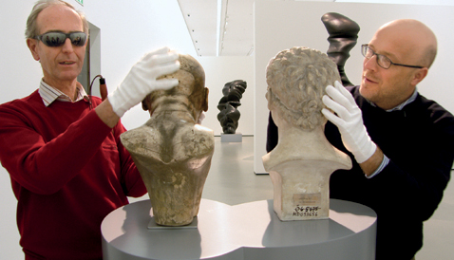

Österreichische Arbeitsgemeinschaft für Rehabilitation (ÖAR)
Dachorganisation der Behindertenverbände Österreichs
1010 Wien, Stubenring 2/1/4
Tel.: +43 1 5131533, Fax: +43 1 5131533-150
www.oear.or.at, E-Mail: dachverband@oear.or.at
Die Homepage bietet zahlreiche Informationen u.a. zu
Barrierefreiem Gestalten
Während man früher von der "behindertengerechen" Ausführung eines Produktes oder einer Dienstleistung sprach oder damit die Zugänglichkeit der bebauten Infrastruktur meinte, so ist es heute üblich, von einem universellen Design und generell von Barrierefreiheit zu sprechen. Man hat erkannt, dass ein menschengerechtes Design letztendlich Allen nützt!
Informationen zu barrierefreiem Bauen und Planen, Beratungsstellen, Normen, Förderungen etc.
Barrierefreier Kommunikation
Leichter Lesen, Barrierefrei Hören, Barrierefreies Internet
………………………………………………………………….

Verband der Gehörlosenvereine im Land Salzburg
Schopperstr. 21, 5020 Salzburg
Tel.: +43 (0) 662 455150
Fax: +43 (0) 662 455150 12
Mail: beratungsstelle@gehoerlose-salzburg.at
www.gehoerlose-salzburg.at

Leitung: Reinhard Grobbauer (gehörlos)
SMS: +43 (664) 3017 113
FAX: +43 (662) 455150 12
Mail: grobbauer@gehoerlose-salzburg.at

Kontakt für: z.B. Herstellung von Texten in Brailleschrift, Kosten dafür etc…
Dolmetscherkosten: ca. € 58,-/Stunde (plus Reisekosten)
……………………………………………….
Soziale Initiative
Sitz: Kirchweg 14, 5113 St. Georgen
Büro: Steingasse 19, 5020 Salzburg
web: www.soziale-initiative.net, E-Mail: mail@soziale-initiative.net,
Tel.: 0699/10109259

Die Soziale Initiative Salzburg bietet Schulungen für unterschiedlichste Berufsgruppen an, die mit Menschen mit Behinderungen in Kontakt kommen, sowie
Beratung und Vernetzung, Projektentwicklung und Umsetzung.
…………………………………………………

Blinden- und Sehbehindertenverband Salzburg
Schmiedingerstraße 62, 5020 Salzburg
Tel: +43 (0) 662 43 16 63 -0, E-Mail: sekretariat@bsvs.at
www.sbsv.at
Obmann: Josef Schinwald, E-Mail: josef.schinwald@bsvs.at

Der Verband bietet Beratung und Unterstützung bei:
Beschaffung alltäglicher moderner elektronischer Hilfsmittel, Leselupen, Lesegeräte etc.
Computerkurse (Texterkennung, Vorlesesysteme etc.)
Barrierefreies Internet, Vorlesesoftware etc.
Braille Schrift
……………………………………………
Lebenshilfe Salzburg
Nonntaler Hauptstraße 55, 5020 Salzburg
Tel. +43 662/820984, Fax: +43 662/820984-19
E-Mail: office@lebenshilfe-salzburg.at
www.lebenshilfe-salzburg.at
…………………………………………..

BIZEPS - Zentrum für Selbstbestimmtes Leben
Schönngasse 15-17/4, 1020 Wien
Tel.: 01 / 523 89 21, Fax: 01 / 523 89 21 20
office@bizeps.or.at, www.bizeps.or.at
…………………………………………..
Barrierefreie Website
Internet-Techniken, die Barrieren darstellen
Gut strukturierter Text kann von blinden Menschen über eine Braillezeile mit entsprechender Software (Screenreader) gelesen werden. Auch Sehende profitieren beim Durchsuchen und Bearbeiten von Texten, wenn diese gut strukturiert sind. Bilder – oder Text, der in Bildern enthalten ist – sind für Blinde unzugänglich und sollten daher mit einem alternativen Text ergänzt werden.
Sehschwache benötigen Skalierbarkeit der Schrift im Browser, um die Schriftgröße an ihre Sehleistung anpassen zu können.
Menschen mit einer Seheinschränkung benötigen möglicherweise starke Kontraste und klare Schriften sowie Kontrolle über die Farbe von Schrift und Hintergrund.
Für Personen mit einer Farbfehlsichtigkeit, so etwa infolge einer Rot-Grün-Sehschwäche ist es problematisch, wenn Informationen über Farbe allein vermittelt werden. Deswegen sollten Angaben wie „Drücken Sie auf den roten Button“ vermieden werden.
Sehbehinderte sind bei einer Navigation, die aus Bildern besteht, benachteiligt.
Blinkende oder animierte Texte stellen für Menschen mit einer Sehbehinderung und/oder einer kognitiven Behinderung eine Barriere dar, da sie von den eigentlichen Inhalten ablenken.
Personen mit Spastiken oder anderen motorischen Störungen, die keine Maus bedienen können, müssen mit der Tastatur navigieren. Sie bewegen sich (meist mit der Tabulatortaste) durch die Links, Formularelemente und andere aktive Objekte auf der Seite. Damit eine Webseite gut mit der Tastatur bedienbar ist, ist es wichtig, dass die Elemente in einer sinnvollen Reihenfolge angesteuert werden und dass jederzeit deutlich erkennbar ist, welches Element gerade den Fokus hat.
Gehörlose Menschen haben oft als erste Sprache Gebärdensprache gelernt. Für sie ist die Schriftsprache eine Fremdsprache und meist schwer verständlich. Auch akustische Inhalte können von gehörlosen Menschen nicht aufgenommen werden. Sie sollten deswegen durch visuell wahrnehmbare Inhalte ersetzt oder von ihnen begleitet werden. Barrierefrei sind für sie Webseiten, die in Gebärdensprache dargestellt werden.
Menschen mit kognitiven Behinderungen haben meist Probleme, lange und umständlich formulierte Texte mit schwierigen Schachtelsätzen und Fremdwörtern sowie komplexe Navigationen zu verstehen. Deswegen ist es sinnvoll, Webseiten in so genannter „Leichter Sprache“ zu verfassen oder Übersetzungen in „Leichte Sprache“ (Leicht Lesen, „LL“) anzubieten.
Viele der derzeit üblichen Content-Management-Systeme (CMS) erzeugen Seiten, die für behinderte Menschen schlecht zugänglich sind. Nur sehr wenige Systeme oder Verfahren unterstützen die Autoren mit barrierefreien Eingabemöglichkeiten.
Die Nichteinhaltung technischer Standards (inkorrekte Codierung von Umlauten, ungültiges HTML) erzeugt Webseiten, die nur von bestimmten Browsern wie vom Autor gewünscht dargestellt werden.
(Aus: Wikipedia „Barrierefreies Internet“)

Barrierefreie Website des Landes noch nutzerfreundlicher
Marckhgott: Internet-Auftritt des Landes auch für Smartphones optimiert / Landeswebsite entspricht EU-Kriterien
Die Landeswebsite www.salzburg.gv.at/ ist mit durchschnittlich mehr als drei Millionen Seitenaufrufen im Monat eine der erfolgreichsten Websites eines Salzburger Unternehmens. "Nun wurde die Landeswebsite für die Nutzerinnen und Nutzer nochmals optimiert", so Landesamtsdirektor Hofrat Dr. Heinrich Christian Marckhgott heute, Donnerstag, 18. Juli. "Der Internetauftritt des Landes ist nicht nur barrierefrei zugänglich und entspricht Level AA, double A, nach den vorgegebenen EU-Richtlinien, sondern eine mobile Darstellung ist nun auch für alle gängigen Smartphones möglich", so der Landesamtsdirektor.
Barrierefrei bedeutet, dass die Bedienung der Landeswebsite über eine Tastaturbedienung möglich ist, die Kontraste ausreichend sind, die Schriftgröße veränderbar ist und es auch Untertitel bei den Videos gibt. Ein Voice Reader ermöglicht es, dass die Meldungen der Landeskorrespondenz auch vorgelesen werden können.
Die Landeswebsite ist für Internet Explorer 7, 8 und 9, für Google Chrome und Mozilla Firefox geeignet. Die mobile Darstellung von www.salzburg.gv.at/ ist auf allen gängigen Smartphones möglich. r157-14
(Landeskorrespondenz, 18.07.2013)

Nützliche Links und Literatur zum Thema:

Deutscher Museumsbund
- www.museumsbund.de
unter „Das Museum“ -> „Themen“ -> „Barrierefreies Museum“ finden sich zahlreiche informative Links und praktische Beispiele zur Umsetzung von Barrierefreiheit im Museum
- www.die-barrierefreie-website.de

- www.digitales.oesterreich.gv.at

- Patrick S. Föhl/ Stefanie Erdrich/ Hartmut John/ Karin Maaß: Das barrierefreie Museum: Theorie und Praxis einer besseren Zugänglichkeit. Ein Handbuch. © 2007 transcript Verlag, Bielefeld

- Landesverbandes der Museen zu Berlin e.V. (LMB):
Checkliste zur Konzeption und Gestaltung von barrierefreien Ausstellungen
Die hier zum Download bereit stehende Checkliste zur Konzeption und Gestaltung von barrierefreien Ausstellungen wurde von einer Arbeitsgruppe, bestehend aus Architekten für barrierefreies Bauen, Museumspädagogen, Museumsmitarbeiter und Ausstellungsgestalter sowie auch sehbehinderten, blinden und hörgeschädigten Menschen erarbeitet. Siehe: www.lmb.museum.de -> AG Barrierefreiheit in Ausstellungen

